**Sterowanie Procesami Dyskretnymi**

**Jeziorek Mateusz**

**Maciej Szymczak**

**13.04.2018r.**

1. Algorytm Scharge

Zaimplementowaliśmy algorytm Scharge dla zadania jednomaszynowego RPQ. Następnie sprawdziliśmy poprawność dla różnej ilości danych wejściowych.

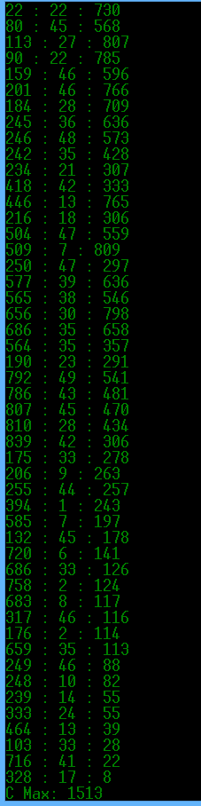

Program wyświetla posortowaną kolejność zadań oraz funkcję CMax.

W kolejnym kroku porównaliśmy algorytm Scharge z algorytmem z poprzednich zajęć dla tych samych danych wejściowych w ilościach: 3, 10, 20, 50, 100.

|  |  |  |
| --- | --- | --- |
| Ilość zadań | Cmax | |
| Scharge | SortR |
| 3 | 47 | 47 |
| 10 | 2722 | 2722 |
| 20 | 5077 | 5077 |
| 50 | 1513 | 1915 |
| 100 | 3586 | 3936 |

2. Wnioski

2.1. Algorytm Scharge działa poprawnie. Jego struktura została oparta na kolejkach priorytetowych.

2.2. Jak widać na wykresie dla małej ilości zadań algorytm Scharge daje identyczne wyniki jak SortR. Jednakże dla większej ilości zadań zauważalna jest różnica na korzyść algorytmu Scharge.